**GRAND ORAL SPC - PARACETAMOL**

Un individu a soudain mal à la tête. Il va rapidement chercher dans sa pharmacie un comprimé de paracétamol. Il se demande alors dans combien de temps il n’aura plus mal.

**Problématique : Combien de temps faut-il pour ne plus avoir mal après avoir pris un comprimé de paracétamol ?**

1. **Qu’est-ce le paracétamol ?**

* Un **médicament** est une substance ou préparation administrée en vue d’établir un diagnostic médical, de **traiter ou de prévenir une maladie**, ou de **restaurer, corriger, modifier des fonctions organiques**.

Un **principe actif** est une substance chimique qui entre dans la **composition d’un médicament** et qui **agit sur l’organisme**. Le plus souvent, le principe actif est fabriqué **par synthèse organique.**

Les médicaments sont des **acides et des bases faibles organiques**.

* Le **paracétamol** est un **analgésique**, c’est-à-dire un antidouleur. Il a été découvert par hasard à la fin du XIXe siècle. Ce n’est qu’un demi-siècle plus tard qu’il est commercialisé et est devenu par la suite l’un des médicaments les plus prescrits au monde. Sa synthèse est simple mais nécessite d’être prudent en raison de la dangerosité des réactifs utilisés.

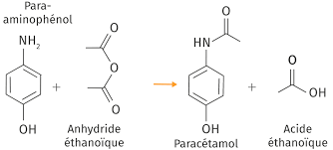

1. **Comment agit-il sur notre organisme ?**

* Pour **être assimilés** et **produire leur action**, les médicaments doivent en effet passer plusieurs étapes : **absorption de la molécule**, **distribution dans l’organisme**, **métabolisme et** **élimination**

1. **Absorption du paracétamol :**

* **Organe cible d’absorption :**

L’organe cible d’absorption est choisi en fonction du **pH**, un facteur cinétique, de la **présence de bile et de mucus** qui ralentirait la vitesse d’absorption du médicament. L’**organe cible d’absorption** est **l’intestin**. Le **pH de cet organe** est d’environ **8,3**. Or le **pKa du paracétamol** est de **9,38** donc le paracétamol se **diffuse plus facilement à travers les membranes cellulaires** (cellules épithéliales = absorption des nutriments) car il est sous sa **forme non ionisée** (**solubilité dans l’eau**). Une fois que la molécule a traversé les cellules épithéliales, elle se retrouve dans le sang.

* **Biodisponibilité :**

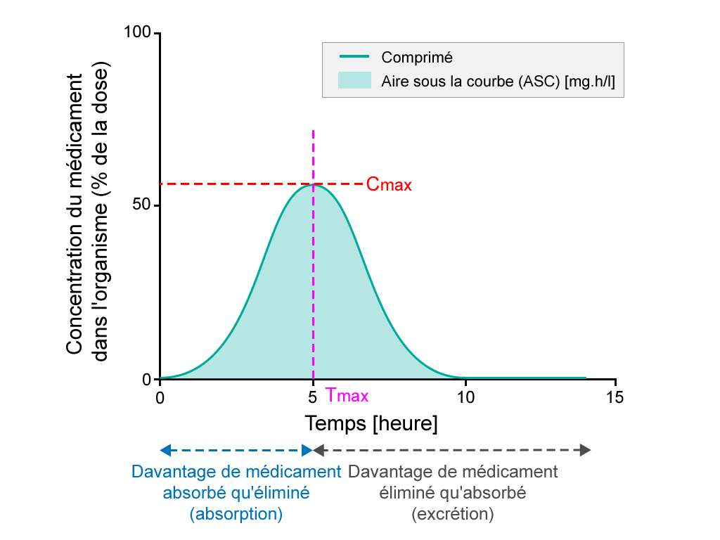La biodisponibilité est la **proportion de substance active qui atteint la circulation sanguine**. Elle est **évaluée par l’aire sous la courbe de concentration plasmique en fonction du temps**.

L’évolution des concentrations suit toujours les mêmes phases : **phase d’augmentation des concentration** (absorption > élimination), **pic de concentration** (élimination = absorption => Cmax et tmax) et **phase de décroissance des concentrations** (élimination > absorption)

Pour le paracétamol, la concentration plasmatique maximale est atteinte entre **15 minutes (effervescent et comprimé) et 2h** selon la forme du médicament utilisée. Elle correspond à **80 % de la dose initiale**.

* **Demi-vie :**

La **demi-vie** est le **temps** mis par une substance pour **perdre la moitié de son activité pharmacologique**. Pour le paracétamol, sa demi-vie est comprise **entre 1,5 et 3h**. La prise de paracétamol peut être répétée **au bout de de 4h minimum**.

1. **Distribution du médicament :**

* 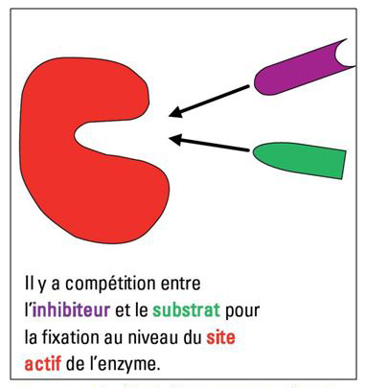Le sang transporte la substance active dans tout le corps humain. Le paracétamol **agit** au niveau du **système nerveux central**. Contrairement à d’autres substances, le paracétamol **n’a pas besoin d’être fixé sur une protéine sanguine pour être diffusé** dans le corps et donc arrivé plus facilement au système nerveux. Il est sous une **forme libre** et agit donc très rapidement, **quasi instantanée**.
* Le paracétamol agit en **inhibant** (= voler le site actif du substrat) des **récepteurs responsables de la production du message nerveux de la douleur et de la vasodilatation** (= prostaglandines ; enzyme = catalyseur biologique). C’est donc un **inhibiteur compétitif**, c’est-à-dire un composé qui **ralenti fortement voir arrête** une réaction chimique. C’est le **contraire** d’un **catalyseur**.

1. 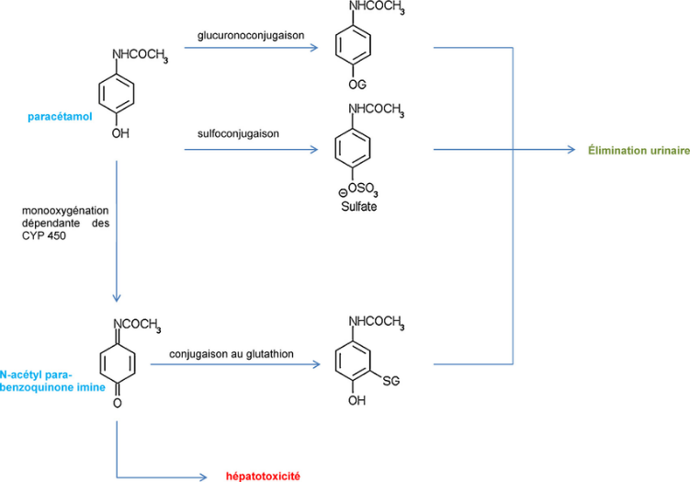**Métabolisme et élimination du paracétamol :**

* Le paracétamol est métabolisé au sein du **foie**. Il est transformé en plusieurs sous-produits dont **une substance toxique** en **très faible quantité** qui peut être **éliminée par le foie jusqu’à un certain seuil**. D’où la nécessité de **respecter la posologie** du paracétamol (dose + fréquence/jour).
* L’élimination du paracétamol est **essentiellement urinaire** (90 % de la dose ingérée).

**Conclusion :** Le comprimé de paracétamol met 15 min pour arriver au niveau de l’intestin. Après avoir traversé l’intestin, le paracétamol se retrouve dans le sang et agit de manière quasi instantanée. Ainsi il faut 15 min pour ne plus avoir mal après avoir pris un comprimé de paracétamol.